目录
目录 1
一、国家高新技术企业认定注册帐号及激活流程 2
二、申报系统找回密码 8
三、核心信息变更 9
四、法定授权委托证明书 12

一、国家高新技术企业认定注册帐号及激活流程
第一步：登陆高新技术企业认定管理工作网：http://www.innocom.gov.cn/，点击企业申报
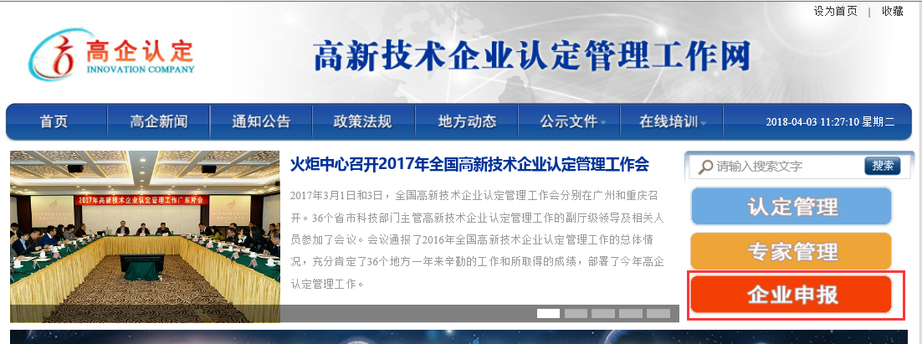

第二步：点击“立即注册”
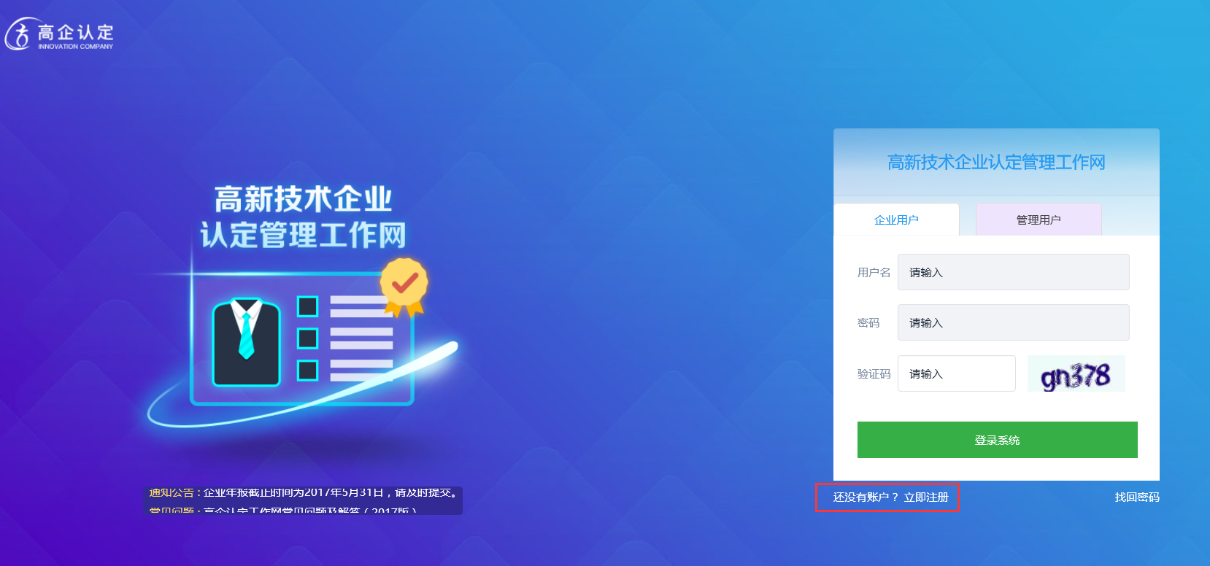

第三步： “我已仔细阅读并接受企业注册承诺书。 ”打勾，点击“下一步”
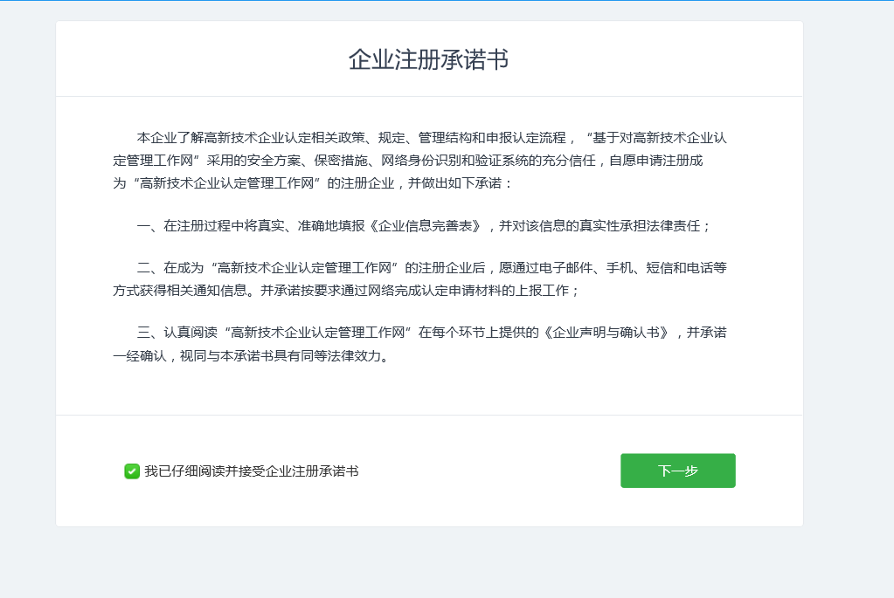
第四步：用户注册表填报，填完后点“注册用户”
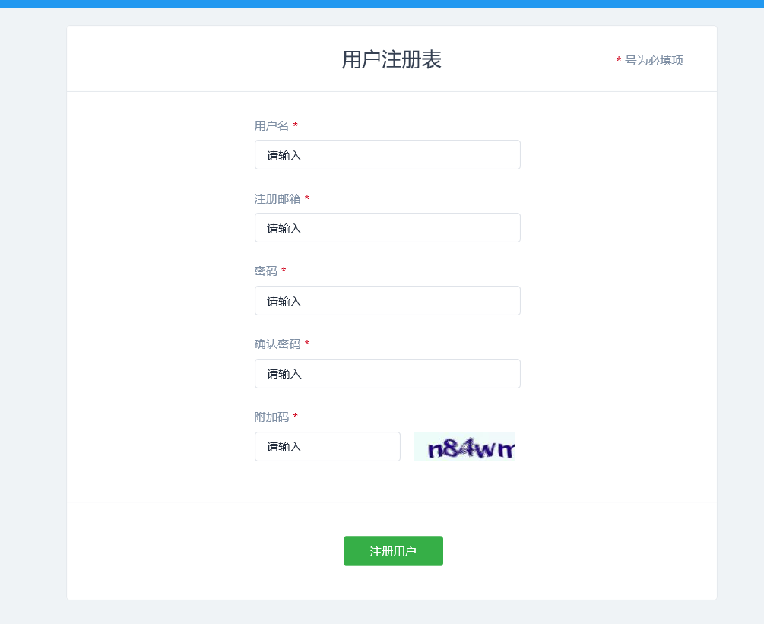
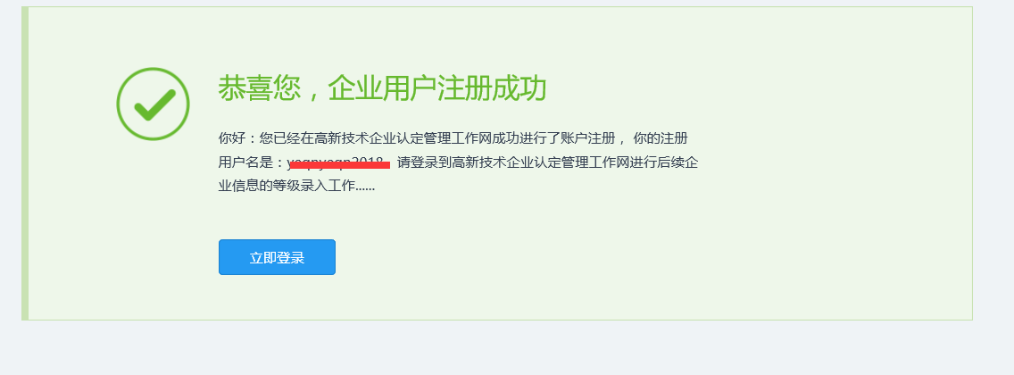
第五步：点击“立即登陆”，登陆系统
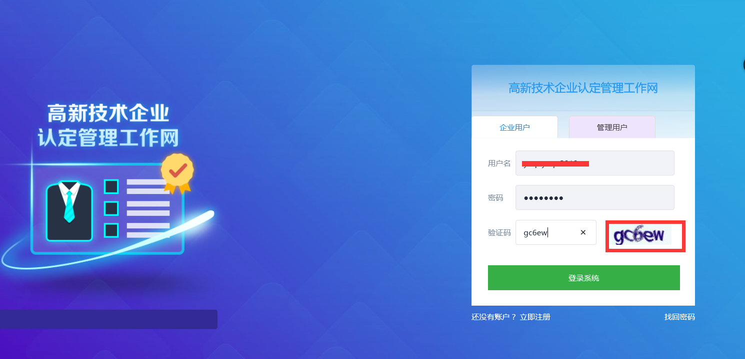
第六步：填写“企业信息完善表”，点“下一步”
温馨提示：
1、企业名称必须与公章一致
2、行政区域先选计划单列市，再选深圳市。

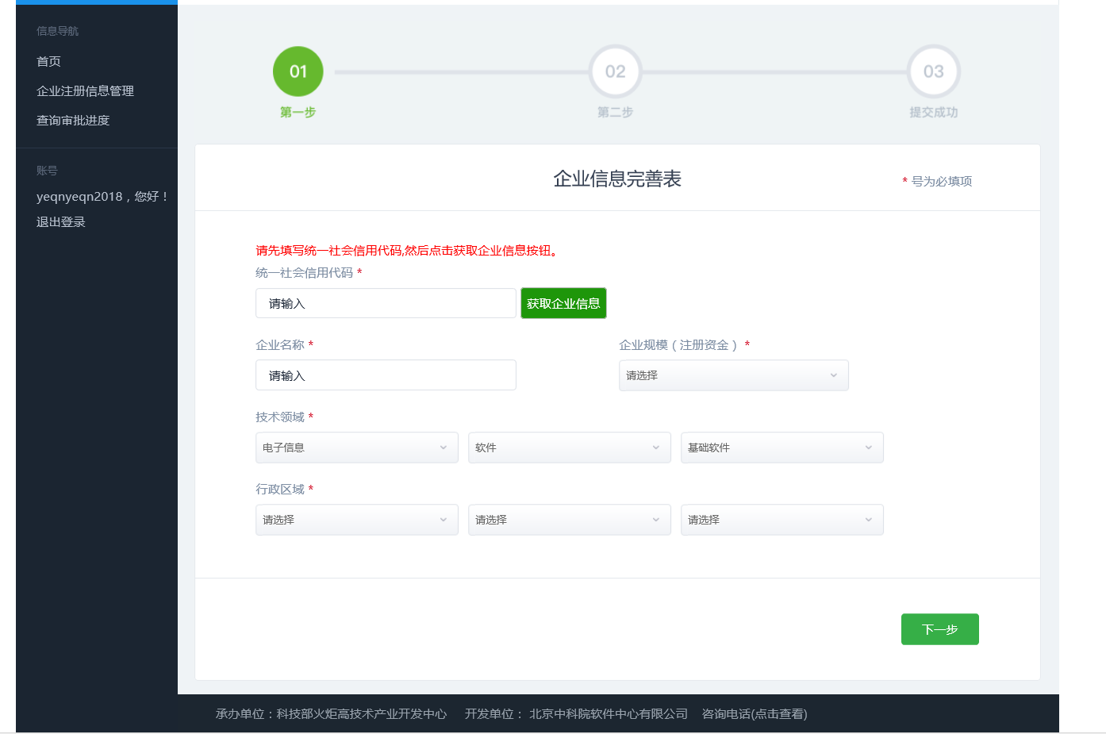
第七步：继续填写“企业信息完善表”
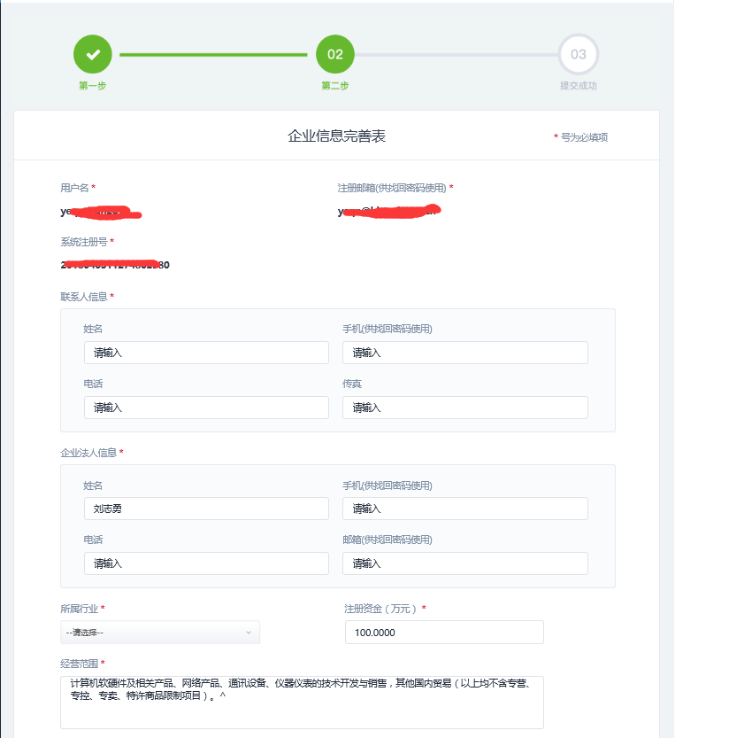
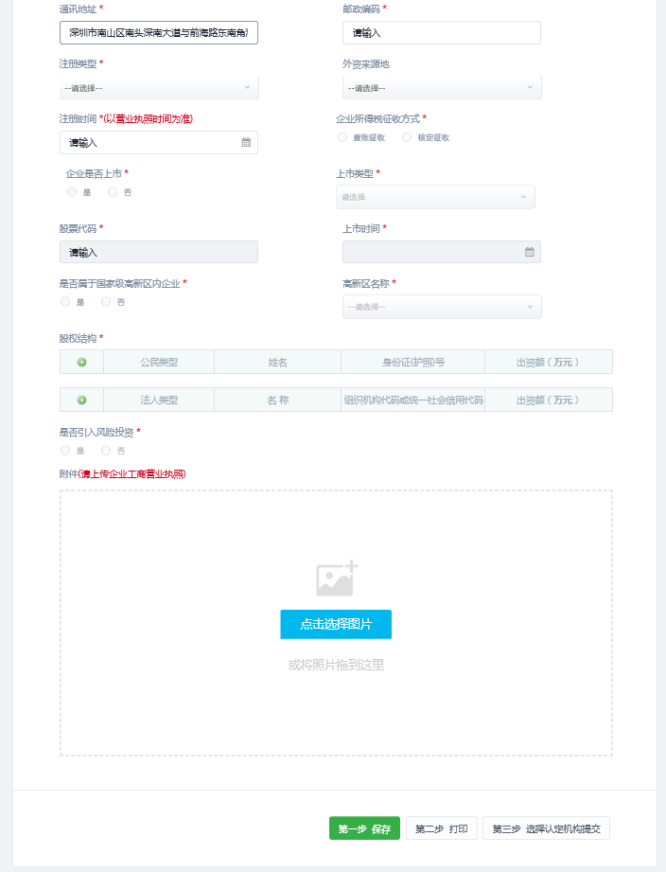
第八步：填好后点击保存—打印—选择认定机构——提交（企业注册登记表必须填写完整，股权结构点加号按钮增加）

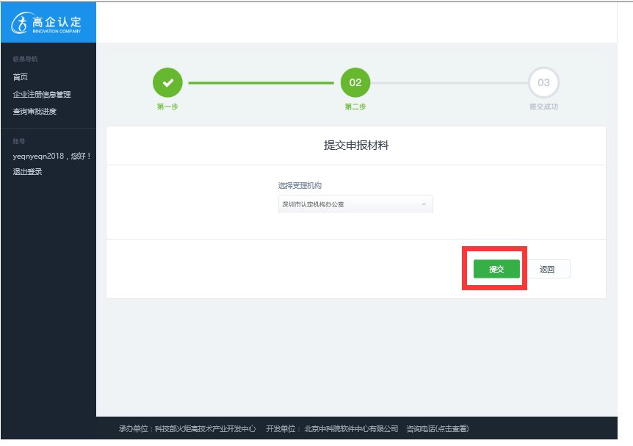
第九步：提交后提示“您的企业信息完善表已经提交,正在处理中...”，提供纸质材料到深圳市高新技术产业协会激活账号，地址：深圳市福田区上步中路深圳科技大厦二楼203(地铁科学馆A出口)
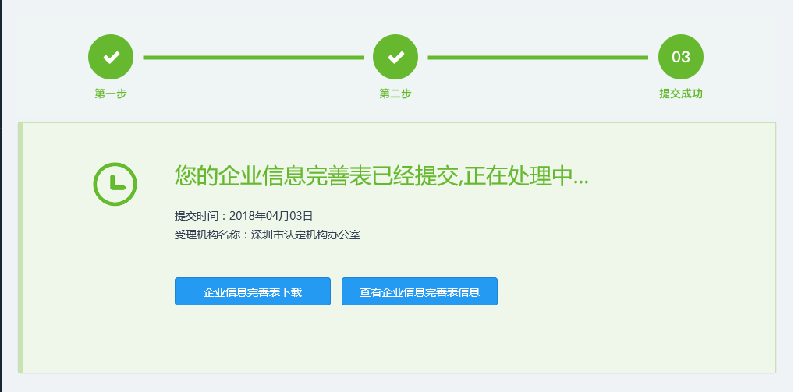
激活所需纸质材料：
1、法人授权委托书；
2、被授权人身份证原件（查验）；
3、三证合一的”统一社会信用代码”（验原件，留复印件）

二、申报系统找回密码
第一步：登陆高新技术企业认定管理工作网：http://www.innocom.gov.cn/，点击企业申报
第二步：点击“找回密码”
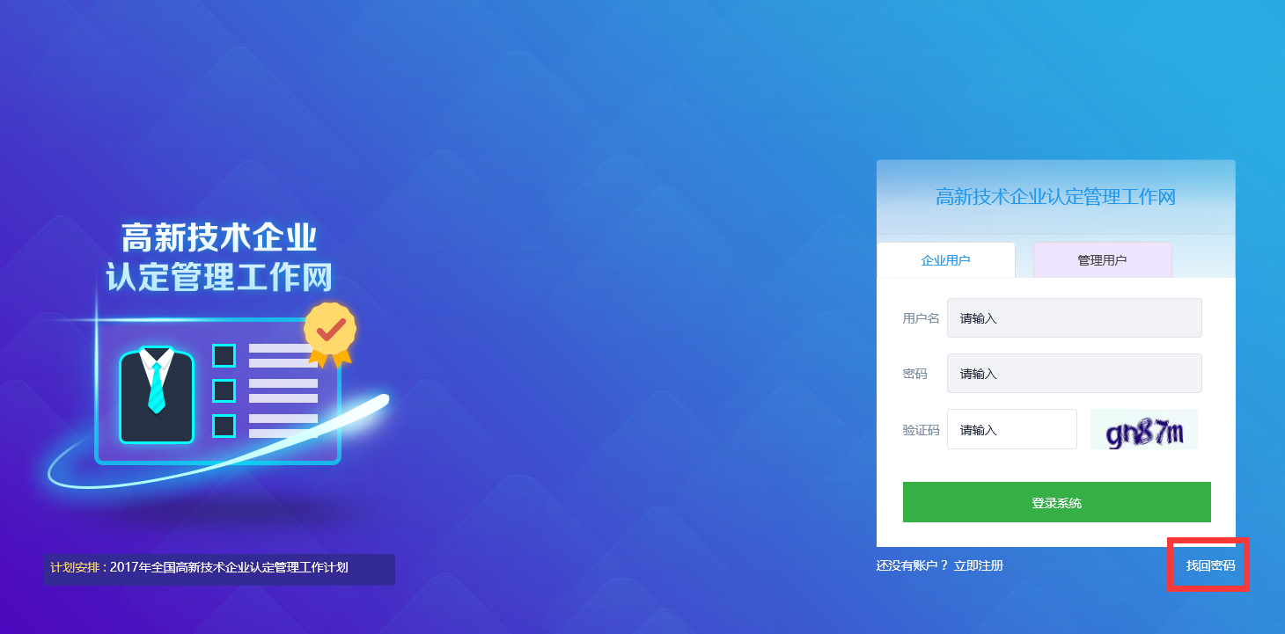
第三步：填写下图中的信息提交
如系统用户名遗失或联系人变更，请提供”高企认定管理工作网联系人变更情况说明”加盖公章（需包含新联系人姓名，职位，手机，邮箱）发送至邮箱：804887381@qq.com。管理员会将系统中管理员手机号更新并将用户名回邮件告知。
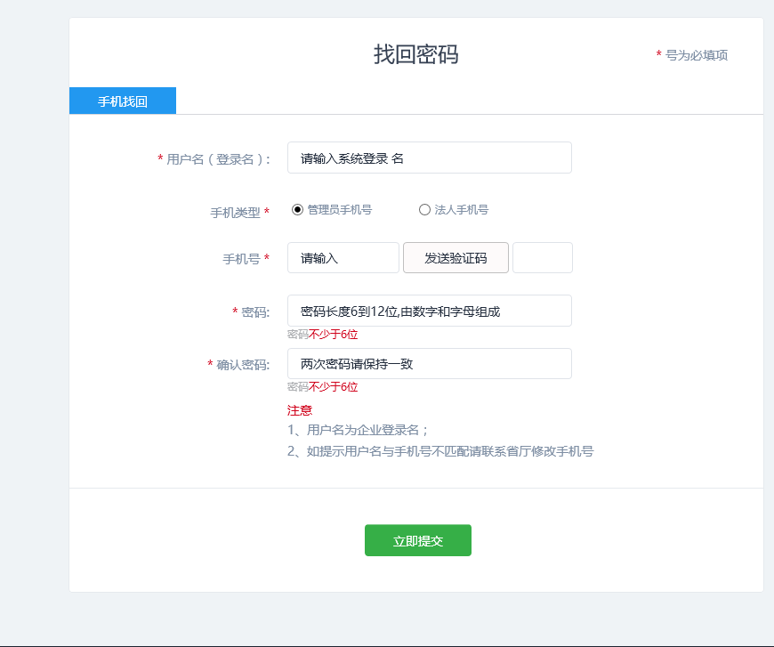

三、核心信息变更
第一步：登陆高企认定管理工作网，在“企业注册信息管理”里选”企业核心信息修改（更名）”,选择需要变更的项目进行更新，保存-提交
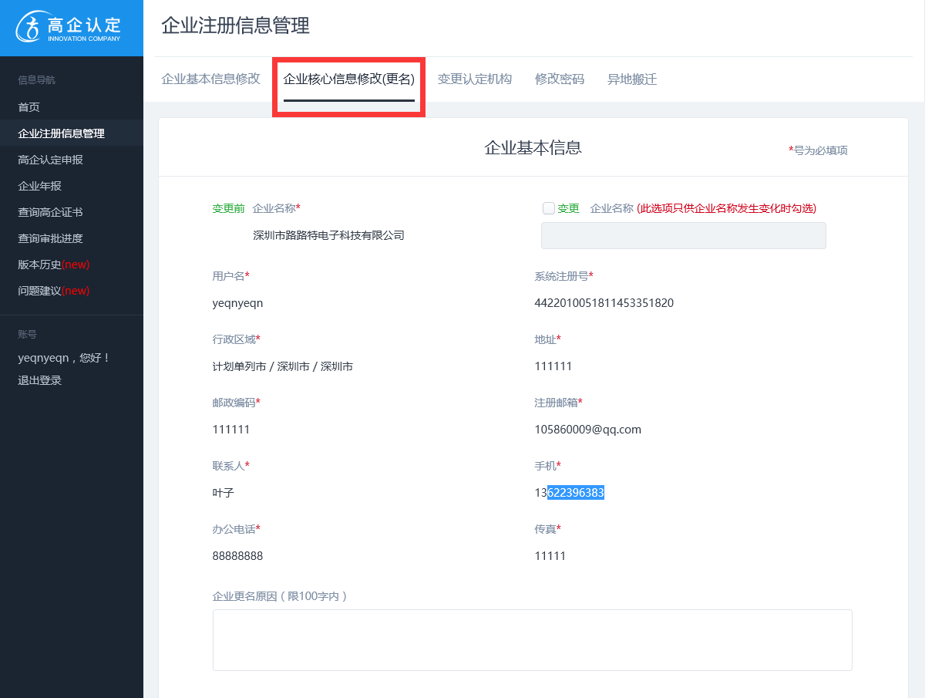

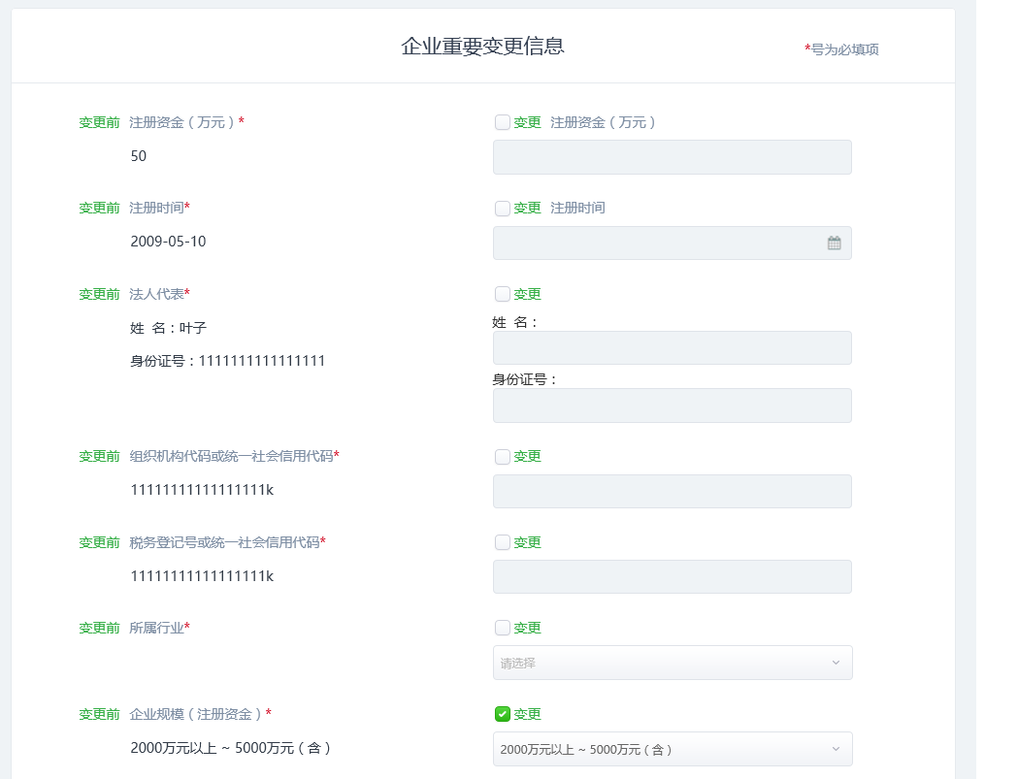
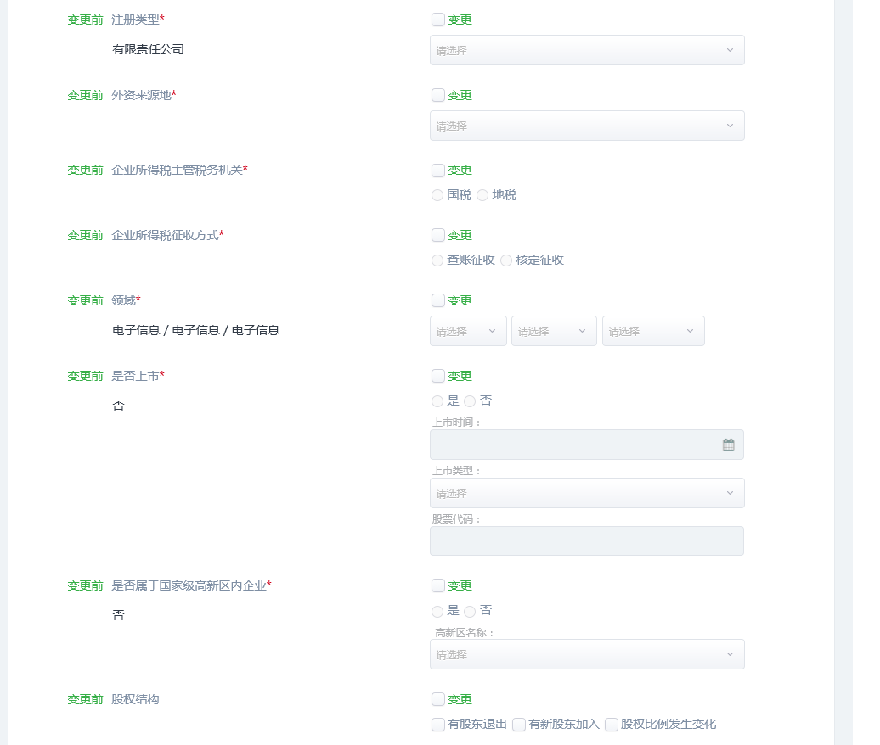
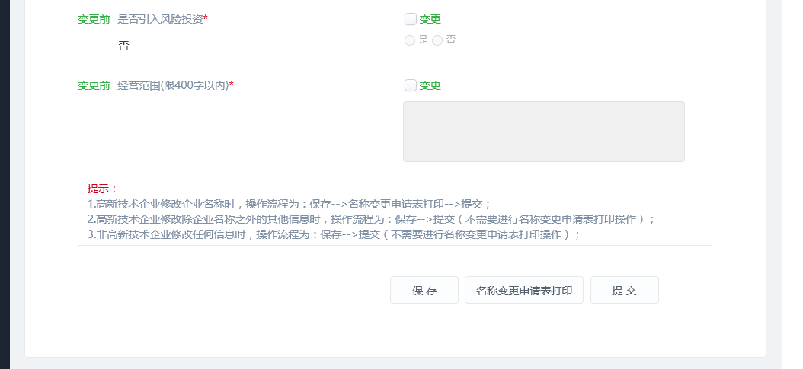
第二步：系统提示“您的核心信息修改（更名）申请书已经提交，正在处理中…等待认定管理机构通过。
提示：更名的请查看通知要求：http://www.szsti.gov.cn/xxgk_114016/tzgg/201804/t20180403_11660993.htm。
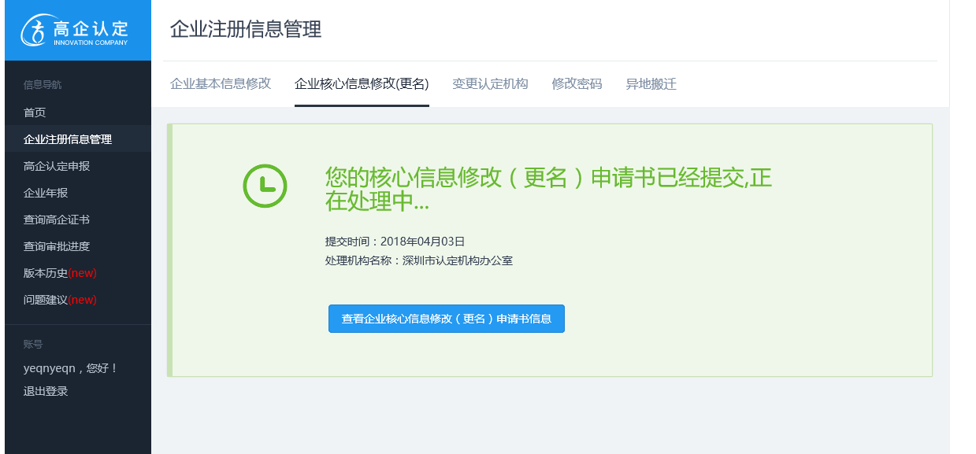
咨询电话：83671210 83671377

深圳市高新技术产业协会
2018-4-3

四、法定授权委托证明书

装 钉 线
法定授权委托证明书（存根）

字 第 号
被授权人姓名: 授权人签字:
授权内容及权限:
有效期限：至 年 月 日 签发日期：

法 定 授 权 委 托 证 明 书

字 第 号
兹授权 同志，为我方签订经济合同及办理其他事务代表人,其权限是:
授权单位： （盖章） 法定代表人： （签名或盖章）
有效期限：至 年 月 日 签发日期：
附：代理人性别： 年龄： 职务： 工作证号码：
营业执照号码： 经济性质：
主营（产）：
兼营（产）：
进口物品经营许可证号码：
主营：
兼营：
说明：1、委托书内容要填写清楚，涂改无效。
2、委托书不得转让、买卖。
3、将此委托书提交对方作为合同附件。

